计算传热学第二次作业

——流动过程的格子-Boltzmann模拟

计自飞，付荣桓，许笑羽，汪波

**1问题描述**

针对如下二维后台阶流动问题，编写LBM程序实现计算。采用大涡模拟方法封闭湍流粘性。

入口速度U的最大值为UC给定为10m/s，台阶高度h=1cm，槽道高度H=2cm。流体介质为常温的空气。

H

h

Uc

图1、后台阶流动示意图

1. 推导并给出入口流动边界条件、出口流动边界条件的实现方式；
2. 确定你的计算域，并比较突扩比ER=（H+h）/h对流动发展的影响。考虑ER在1.5-5取值。
3. 比较不同的入口速度方式，后台阶流动发展形式的异同。

入口速度给定为均匀流动，在y=0和y=h处速度U为零，入口中心UC；

入口方式按照U=y1/7给定，在y=0和y=h处速度U为零，在入口中心为UC。

**2求解过程分析**

建立LBM方法的数值模型，首先需要给出边界条件。根据题意，边界条件有三种：壁面（North boundary、South boundary）、入口边界条件（West boundary）和出口边界条件（East boundary）。

 

图2、二维流动区域边界条件示意图（D2Q9模型）

我们假定壁面光滑，对流体无摩擦作用，即壁面与流体之间无动量交换，则通常在用镜面反射格式来实现自由滑移边界。参照图2，给出壁面边界条件如下：

North boundary

 （2-1）

 （2-2）

 （2-3）

South boundary

 （2-4）

 （2-5）

 （2-6）

下面，推导入口边界条件，根据LBM方法的原理，有

 （2-7）

 （2-8）

 （2-9）

其中，对于如图2所示的D2Q9模型，有

 （2-10）

从而，

 （2-11）

 （2-12）

根据边界上分布函数平衡条件

 （2-13）

根据（2-9）式

 （2-14）

 （2-15）

将（2-14）和（2-15）带入（2-13），可以得到

 （2-16）

联立（2-7）、（2-11）—（2-15）可以得到

 （2-17）

 （2-18）

 （2-19）

则（2-16）—（2-19）即为速度入口边界条件。

对于出口，速度未知，通常的做法是采用对未知分布函数外推的做法。如图2，假定右端为出口，则、、需要在出口边界求解，则二阶插值表达式如下：

 （2-20）

 （2-21）

 （2-22）

然而，在某些情况下，上述边界会导致解的不稳定，为了保证计算的稳定性，尤其是在Re数比较高的情况下，我们采用另外一种方法，基本思想是假定边界上压力已知，从而，边界上的密度为一给定常数，即Zou/He BC[2]。其推导过程与上面速度入口边界条件类似，同样是从LBM的基本原理出发，只是此时速度变为未知量，而密度为已知量，故只需将（2-17）替换如下

 （2-23）

另外，对于出口边界（East boundary），需要在边界上求解的是、、，综上，出口边界条件为

 （2-23）

 （2-24）

 （2-25）

 （2-26）

利用格子-Boltzmann方法求解该问题的基本步骤包括：

（1）给定初始场，根据Re计算弛豫时间；

（2）计算平衡态分布函数；

（3）求解LBGK方程，得到时刻各点的概率分布；

（4）根据新的概率分布函数更新密度场和速度场；

（5）返回第（2）步继续时间推进计算。

下面，确定本次计算的计算域范围，如图3所示













图3、后台阶流动计算域示意图

以上解决了利用格子-Boltzmann方法求解后台阶流动的数值建模，根据题目给出的来流条件和几何尺寸，估算雷诺数Re

 （2-27）

在此雷诺数条件下，通过 LBM方法进行直接数值模拟无法完成计算，需要引入大涡模拟，即采用基于LBM方程的大涡模拟方法。格子-Boltzmann方法与有限体积法、有限差分法等属于一个范畴，都是离散方法，对于高雷诺数的流动，也需要引入合适的湍流模式。根据大涡模拟的基本思路，将大涡模拟引入格子-Boltzmann方法以后，求解方程演化为

 （2-28）

可见，方程（2-28）与LBM方法的原始方程的唯一差别在于弛豫时间，即在LBM-LES方法中，小尺度运动的影响是通过弛豫时间而引入的，从而（2-28）式中的弛豫时间可以表示为

 （2-29）

各种类型的弛豫时间与相应粘性的对应关系为

 （2-30）

 （2-31）

 （2-32）

其中，为层流运动粘性系数，为修正粘性系数。因此，只要求出修正粘性系数，就可以得到修正的弛豫时间，从而根据（2-29）式得到，带入（2-28）式，即可按照LBM的基本方法进行求解。

根据大涡模拟的亚格子模型求解，选用常用的Smagorinsky模型，假设速度比尺与速度梯度直接相关，即，所以

 （2-33）

对于二维的平面射流问题，亚格子模型中的涡粘系数为

 （2-34）

其中，为涡粘系数，是常数，一般取。与传统的数值方法不同，LBM计算应变率张量不需要求解速度场导数，可以直接从非平衡分布函数的二阶矩得到，对于D2Q9模型而言

 （2-35）

其中

， （2-36）

联立以上各式，即可确定LBM-LES方法的弛豫时间

 （2-37）

首先，研究雷诺数对后台阶流动流场的影响。假定台阶高度h=1cm，槽道高度H=2cm，流体介质为常温的空气，入口为均匀来流，速度大小分别取、、、，对应的雷诺数分别为69、345、687、6868。某一瞬时（各种工况均取相同的计算时间）流场计算结果如图4—图7所示。通过对比，可以看出，不同雷诺数的流场涡结构有显著不同，在雷诺数较低时，流线光滑，流动平稳，仅在台阶后方存在一个回流区，并且随着雷诺数的增加，回流区的范围增加；随着雷诺数的继续增大，除了台阶后方的回流区以外，在靠近上壁面的顶部出现二次回流区，流线开始变得扭曲，流动出现不稳定；随着雷诺数的继续增加，流线的扭曲加剧，台阶后方的回流区呈现动态变化，回流区内出现大小不等的涡结构，上下处沿流向交替出现大尺度的涡结构，流场呈现典型的湍流流动特征。

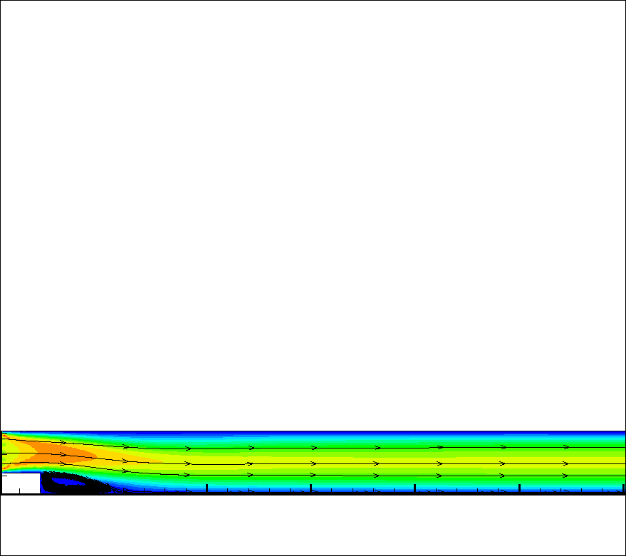

图4、，

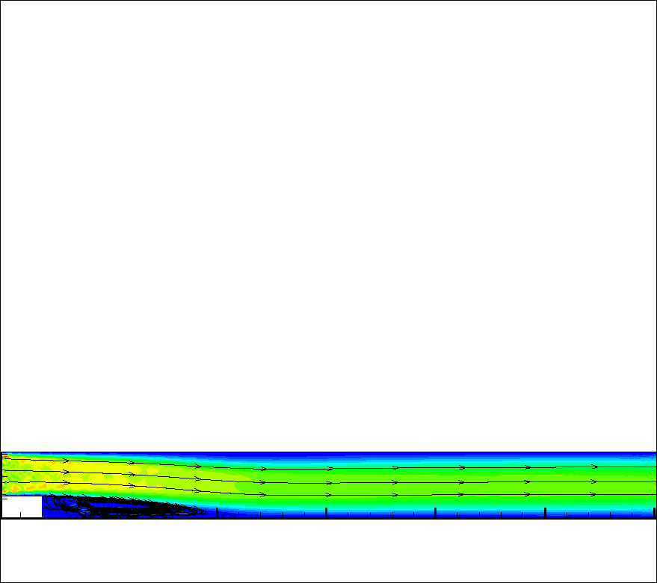

图5、，

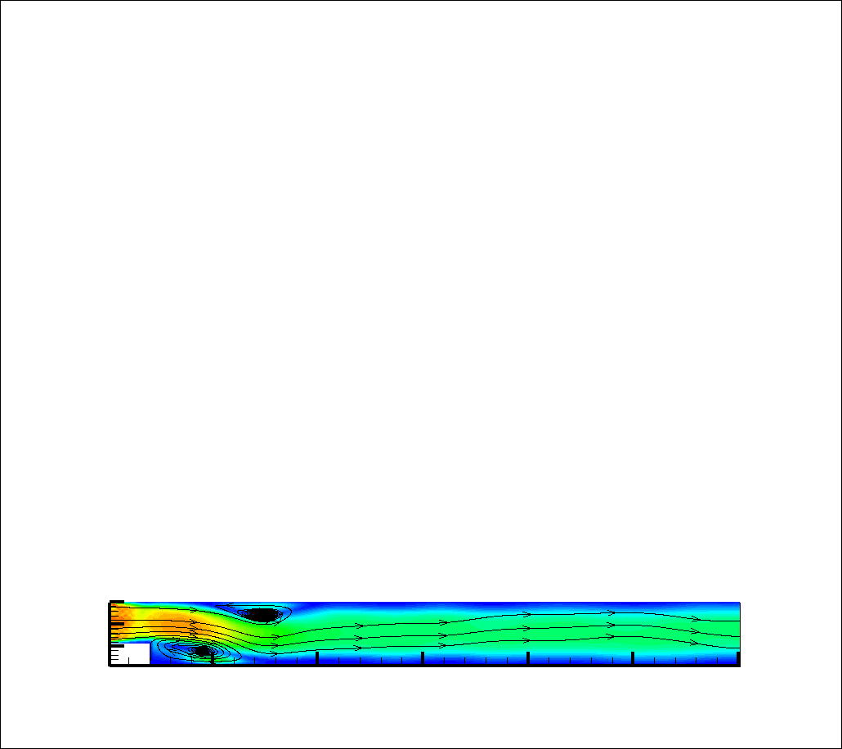

图6、，

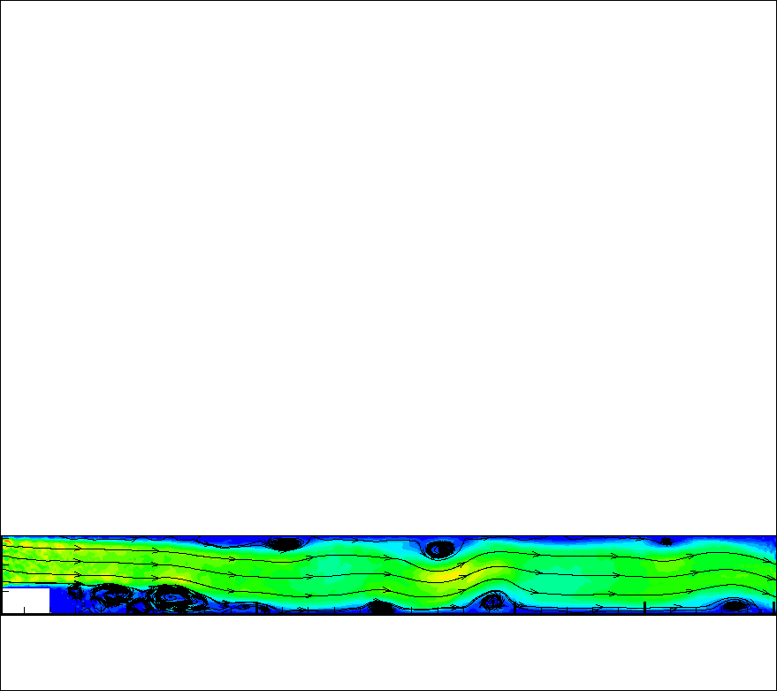

图7、，

可见，当雷诺数较高时（图6、图7），流动转捩为湍流，下面通过给出不同时刻时的流场结构， 展现湍流的演化过程。

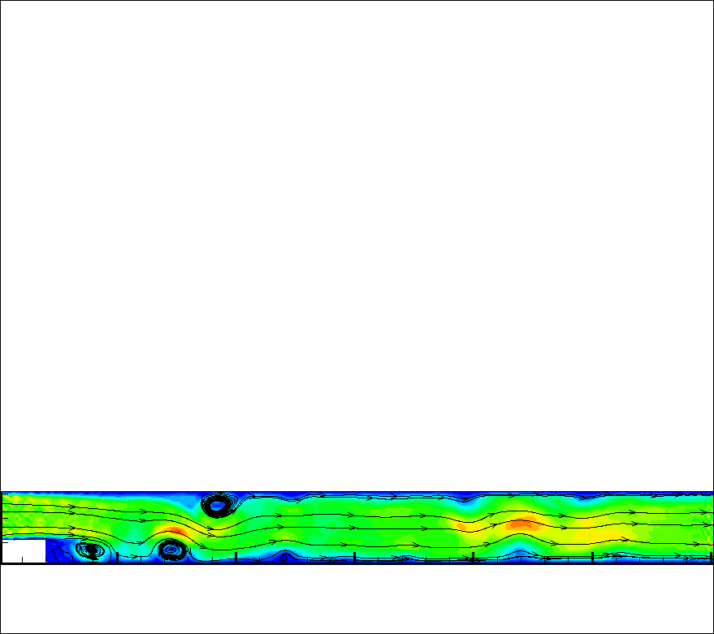

图8、，总时间步

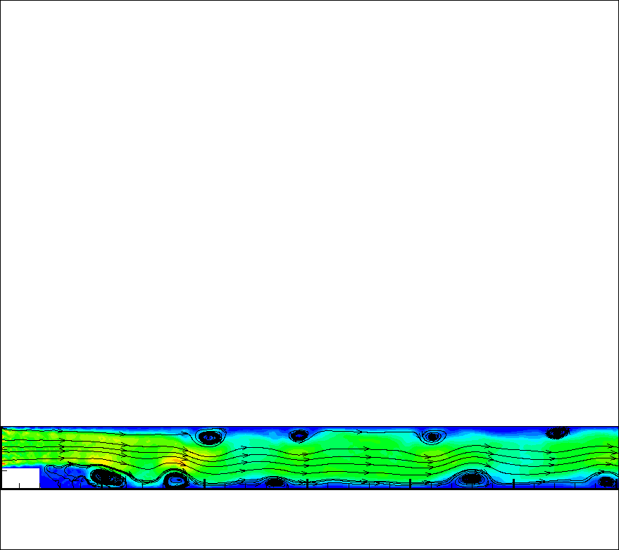

图9、，总时间步

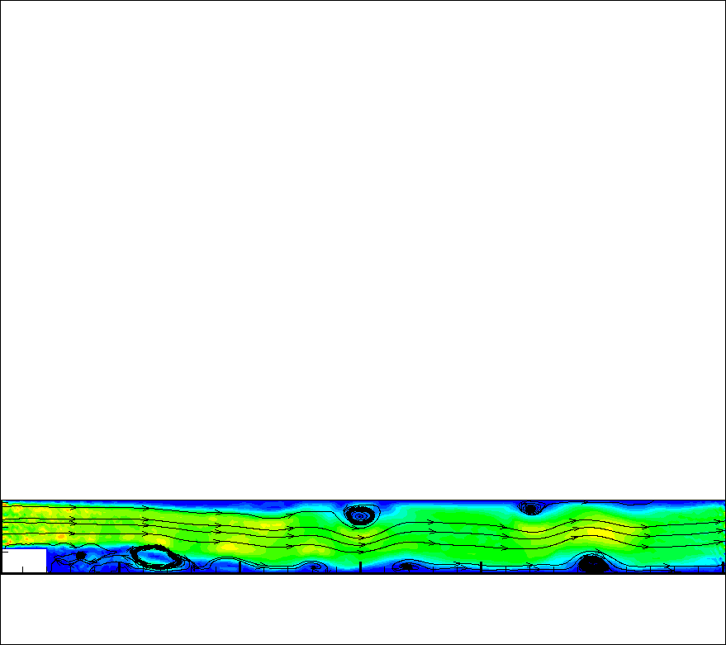

图10、，总时间步

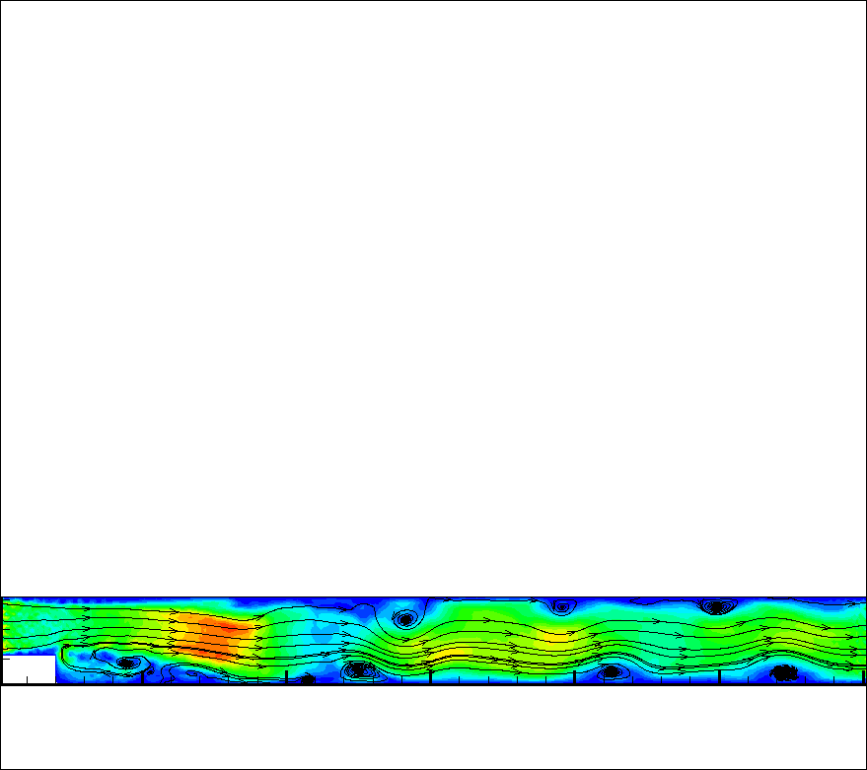

图11、，总时间步

下面研究突扩比和入口速度分布对流动发展的影响。通过前面的分析可以看出，当速度较高时，流场呈现非常强烈的湍流特征，流场结构复杂，不便于进行比较，为此，在研究突扩比的影响时，我们取来流速度大小为0.1。图12—图19分别给出了突扩比取1.5、2、2.5、3、3.5、4、4.5、5时两种速度入口形式下的速度云图。通过对比，随着突扩比的增加，再附点距离入口的长度不断减小。

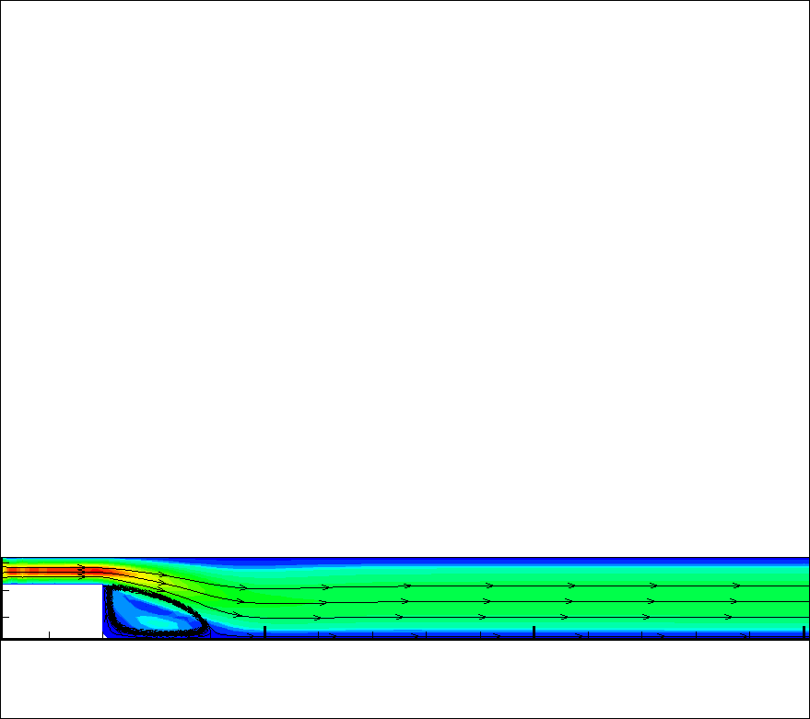

图12、

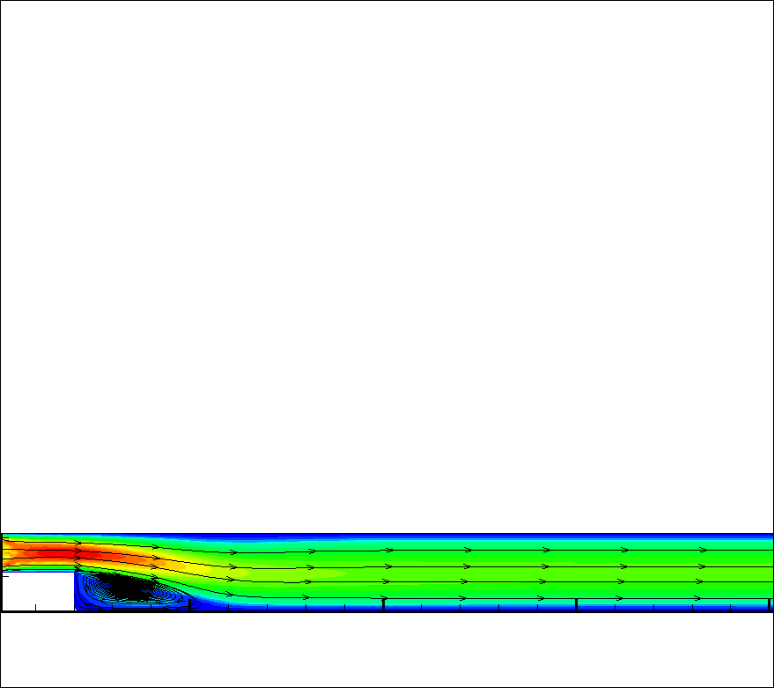

图13、

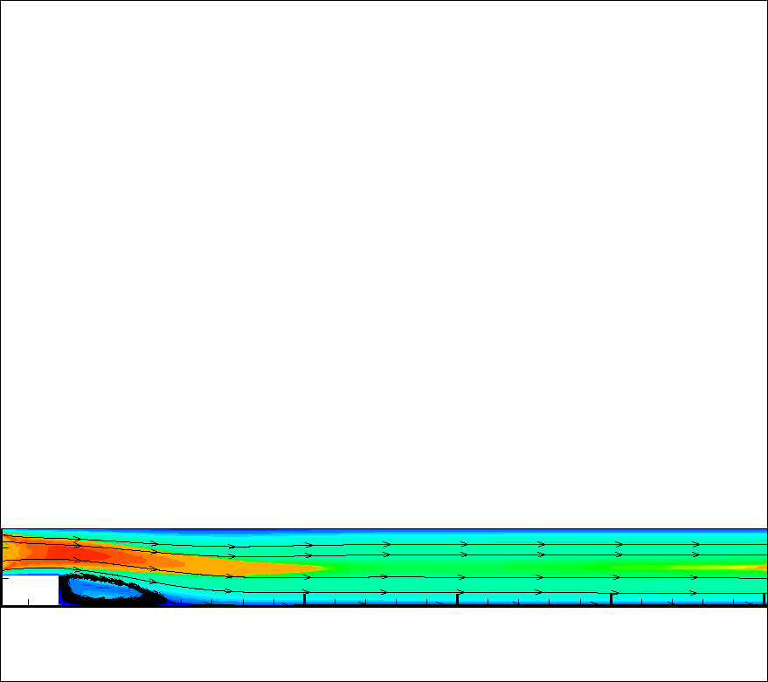

图14、

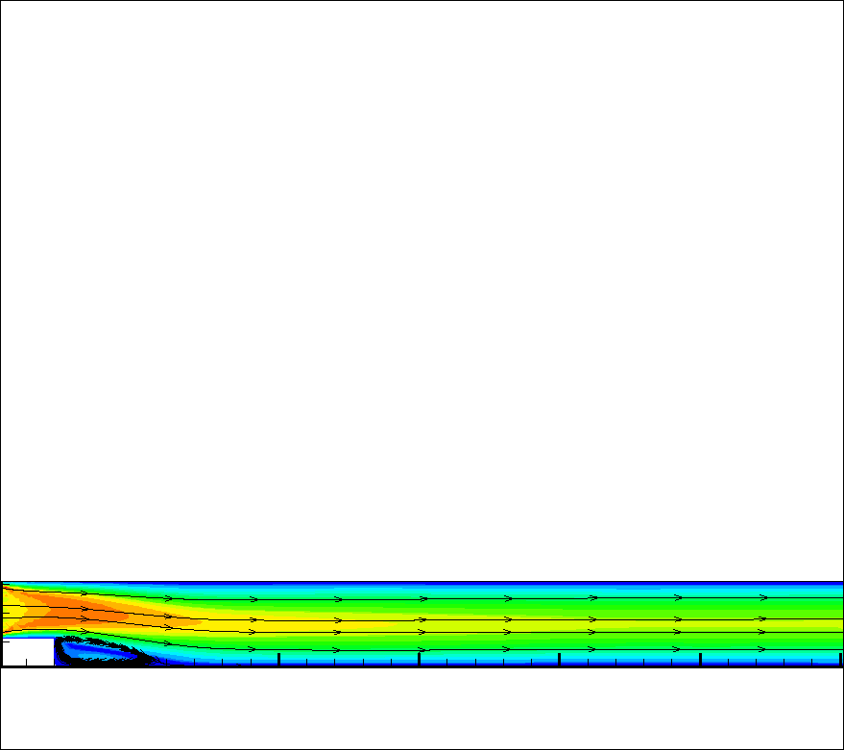

图15、

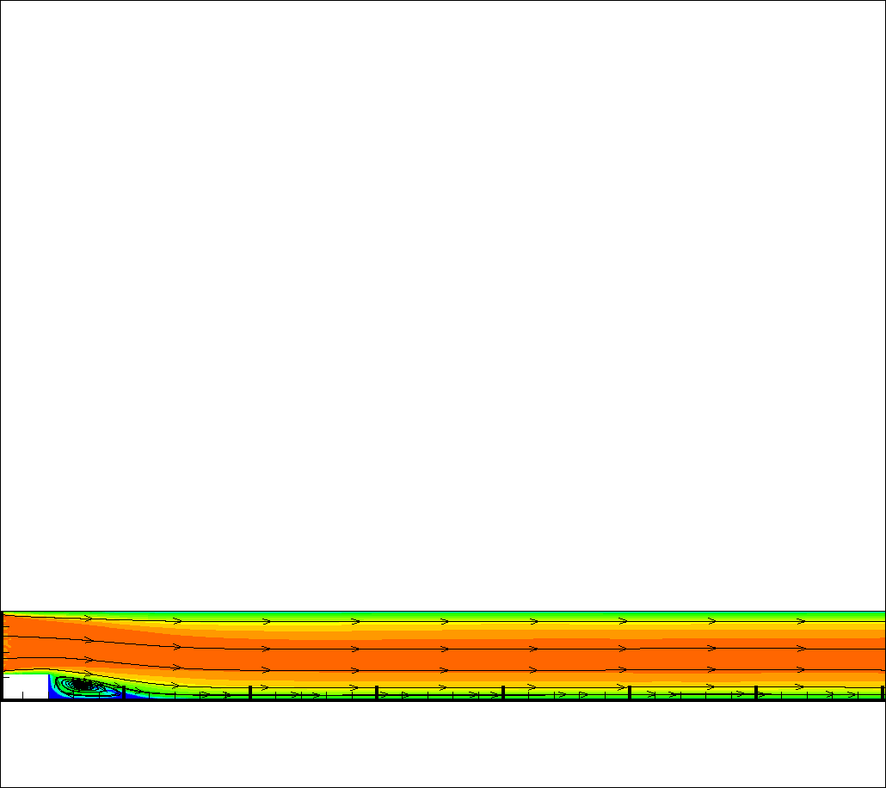

图16、

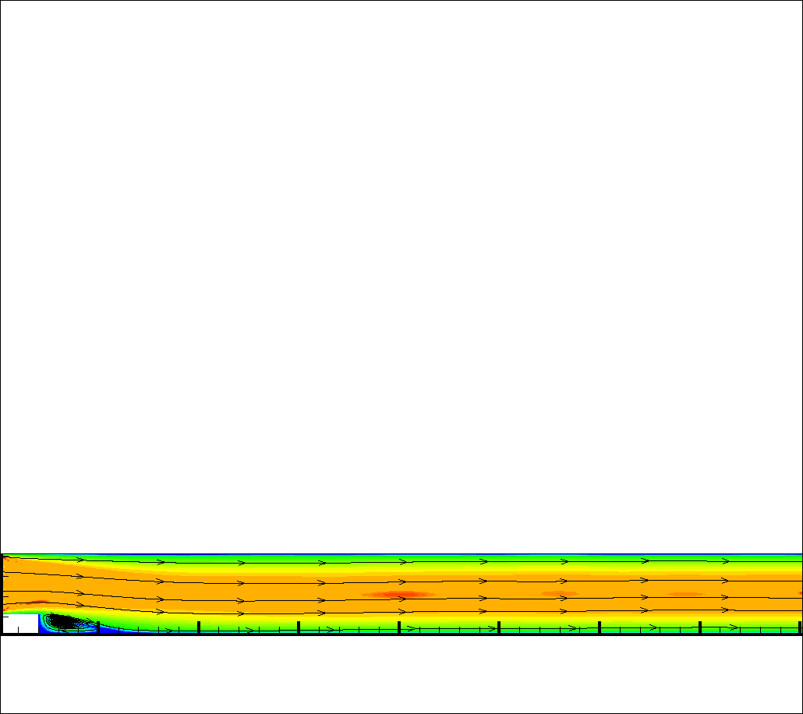

图17、

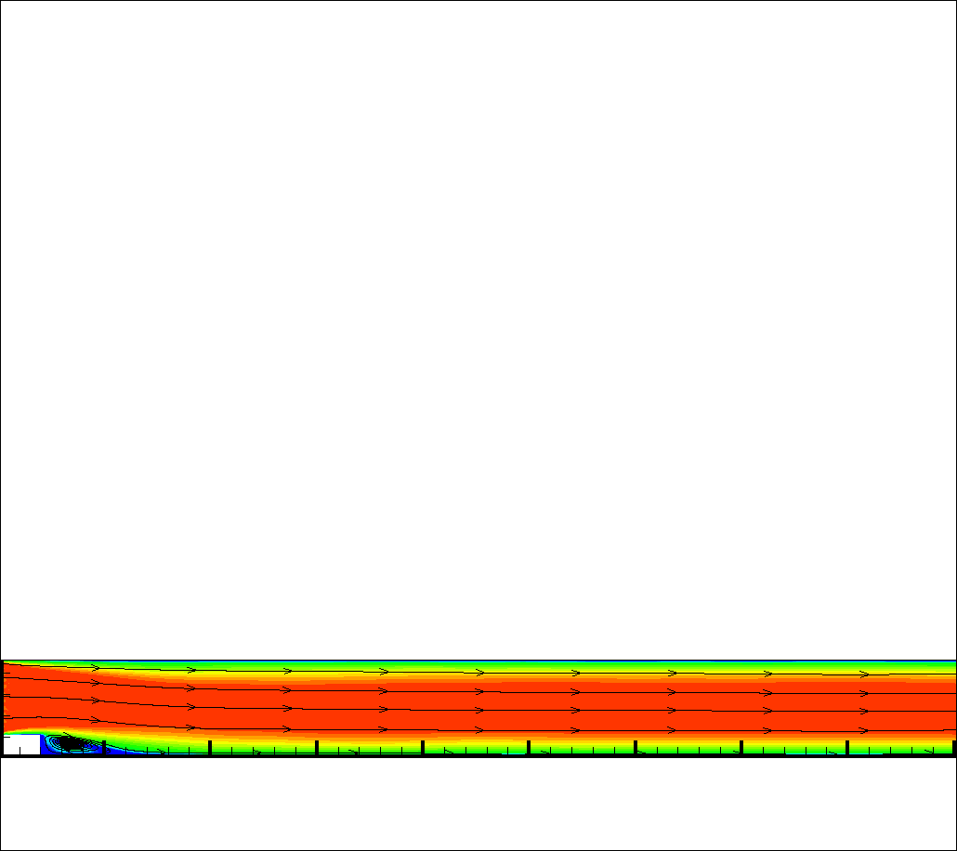

图18、

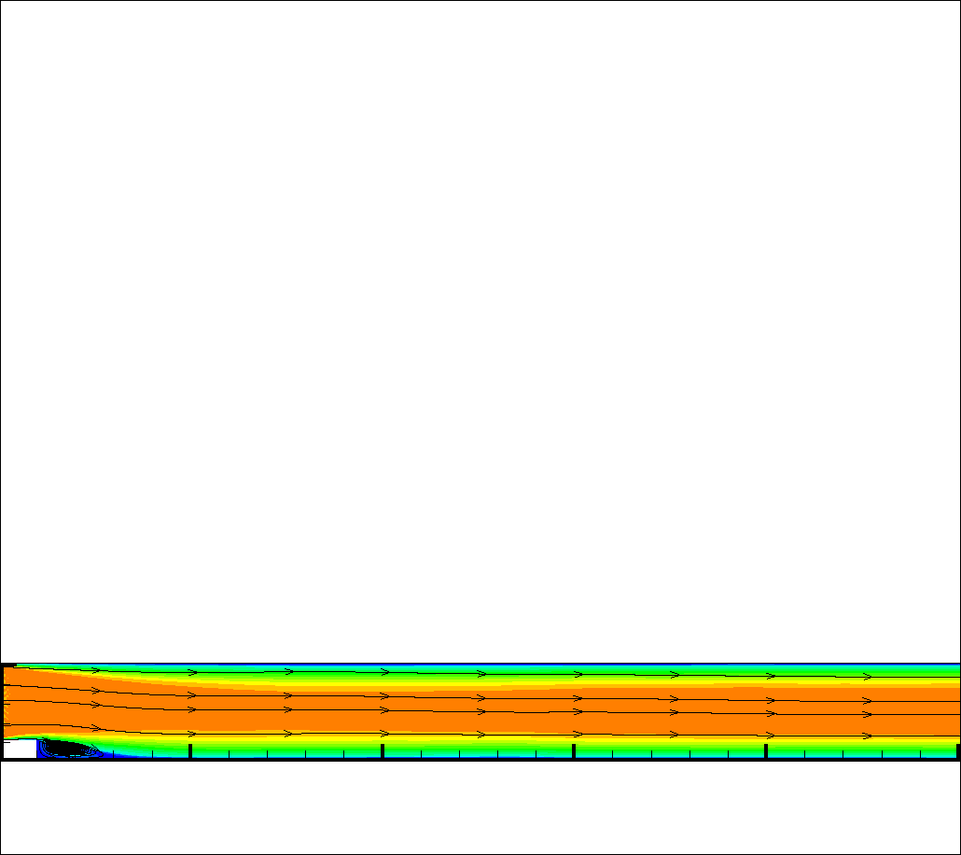

图19、

下面研究不同的入口速度方式对流场结构的影响。取三种不同的速度入口形式进行对比：均匀入口、1/7幂次入口、抛物型入口，其中，前两种为题目给出，抛物型入口为充分发展泊肃叶流动的速度截面。入口截面的最大速度相同，取、两种情况，台阶高度取h=1cm，槽道高度取H=2cm，计算结果如图20—图25所示。通过对比图20—图22可以看出，在低雷诺数情况下，均匀入口的再附点距离入口的长度最长，台阶后方回流区范围最大，1/7幂次入口其次，抛物型入口最短，台阶后方回流区范围最小。在高雷诺数情况下，流场结构复杂，通过对比图23—图25可以看出，均匀入口流场演化较快，1/7幂次入口的流场演化速度略慢于均匀入口，而抛物型入口的演化最慢，可在较长距离保持层流。



图20、，均匀入口

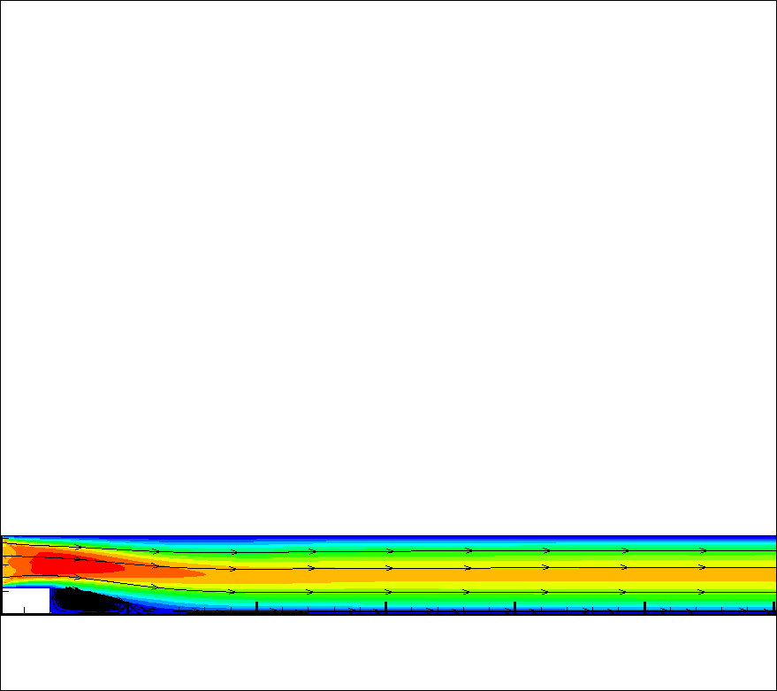

图21、，1/7幂次入口

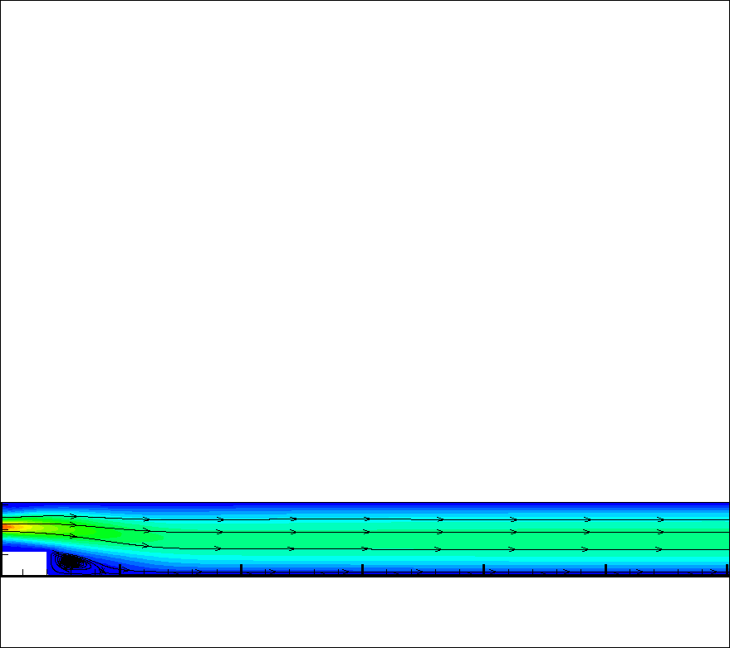

图22、，抛物型入口



图23、，均匀入口

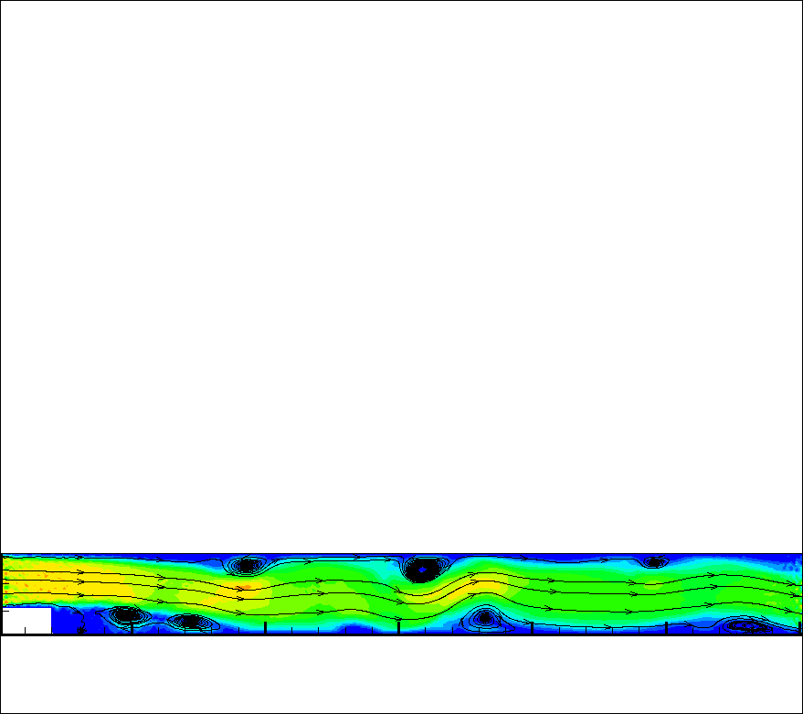

图24、，1/7幂次入口

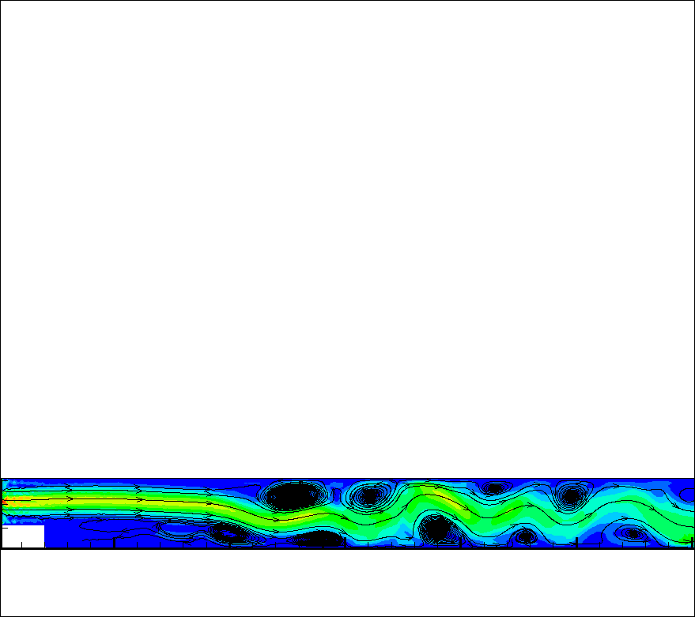

图25、，抛物入口

**3结论**

本题利用格子—玻尔兹曼方法编写了用于求解后台阶流动的计算程序，重点讨论了边界条件的设置方法以及基于格子—玻尔兹曼的大涡模拟的方法。随后，计算了不同工况下的流场特征，比较了雷诺数、流动发展时间、突扩比、入口速度剖面等参数对流场结构的影响。主要得到如下结论：

（1）在雷诺数较低时，流线光滑，流动平稳，仅在台阶后方存在一个回流区，并且随着雷诺数的增加，回流区的范围增加；当雷诺数继续增加时，除了台阶后方的回流区以外，在靠近上壁面的顶部出现二次回流区，流线开始变得扭曲，流动出现不稳定；雷诺数增加到一定程度后，台阶后方的回流区呈现动态变化，回流区内出现大小不等的涡结构，上下处沿流向交替出现大尺度的涡结构，流场呈现典型的湍流流动特征。

（2）在相同雷诺数条件下，随着计算时间的增加，湍流流动不断发展，回流区、涡结构和流线分布呈现动态变化。

（3）在流动条件相同时，随着突扩比的增加，再附点距离入口的长度不断减小。

（4）在低雷诺数情况下，均匀入口的再附点距离入口的长度最长，台阶后方回流区范围最大，1/7幂次入口其次，抛物型入口最短，台阶后方回流区范围最小；在高雷诺数情况下，流场结构复杂，均匀入口流场演化较快，1/7幂次入口的流场演化速度略慢于均匀入口，而抛物型入口的演化最慢，可在较长距离保持层流。